**大噶好！这里是混沌世界的开端**

故事设定：

明线：

居住在克里特镇的少年小明曾过着平静的生活，直到那天魔物攻入了镇子。

那天，魔物对他说：

“想要拯救他们，就来大湖之底吧，因为下达命令的，魔王就居住在那里“ 他没听说过有人可以听懂魔物的语言，但是他一定会去做，他也别无选择。

暗线： 小明是魔王的转世，而这场入侵是魔王的剧本。魔王的苏醒需要魔物的鲜血，而小明为了抵达魔王处的杀戮，为魔王的苏醒铺垫了道路。

被安排得明明白白的小明和身体内的魔王在大湖之底，一定会有一场较量，但是剩下的是魔王还是小明？谁也不清楚。

# 场景设定：

45 度角的视角，考虑用 tiled map 搭建地图：

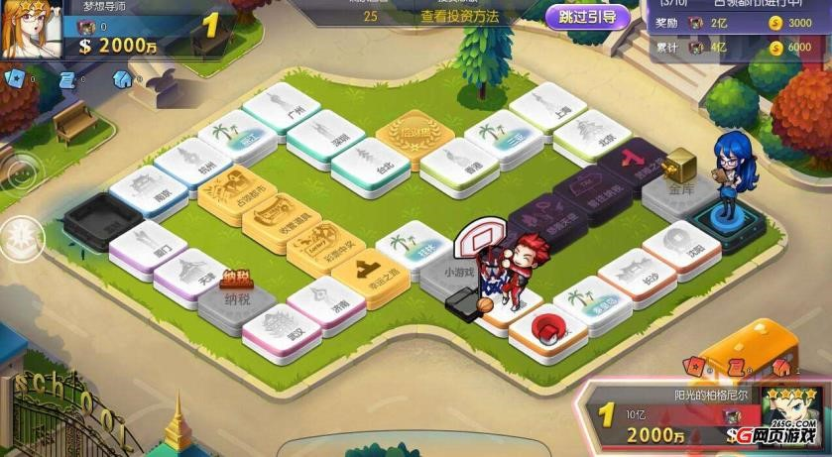

或者你们想这样：



场景大概分三个场景（时间多的话，会做更多）

场景一：城镇

小明从魔物包围的城镇杀出来，才能走上猎杀魔王之路

场景二：魔物森林

众所周知，去魔王的路上必然会经过森林

场景三：大湖之底

与魔王的决战处，场景待定

# 玩法设定：

初始设定:

人物属性：

物攻，魔攻，物防，魔防，血量 战斗卡： 与魔物战斗时候使用，攻击防御

（战斗时没有出牌数量限制，相当于每次战斗只有一回合，但战斗卡用完之后，会进入冷却）

行动卡：

可以回避与魔物的战斗进行下一次掷骰子，也可以移动到指定地点之类 装备/Buffer:

在地图触发事件中获得，提升人物属性，或者各种特殊效果

（特殊效果比如 1：每走一格回复两滴血，2：击杀一只魔物+2 点攻击力）

Gameplay 设定： 大图预警

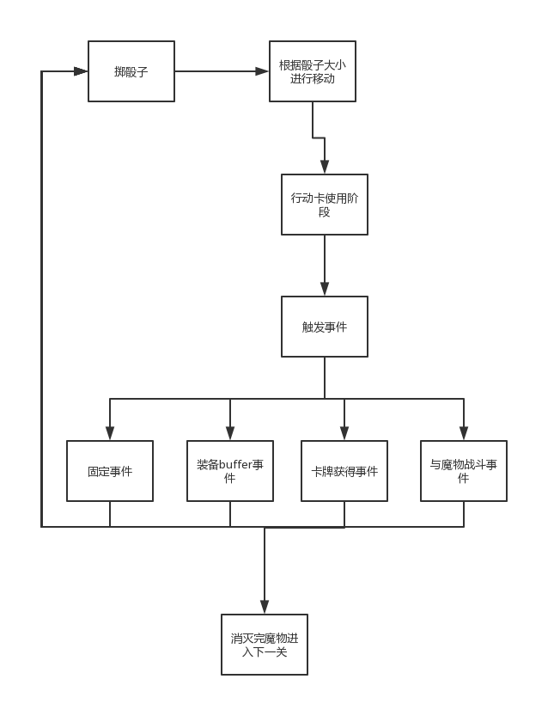

固定事件：

涉及到卡牌的刷新，每走过一圈棋牌会获得的奖励

装备 buffer 事件：

如果可以的话，想做成 rougelike 的，装备与 buffer 都是永久性的，每次事件都会提供多个方向供你选择：比如加魔法攻击，加反甲，加吸血，加一些特殊效果

这里会有一些流派，因为专注于一些套路，你才会很强

卡牌获得事件： 分为行动牌与战斗牌魔物战斗事件： 重点

首先，地图都是不可见的，格子中的魔物每次踩在格子上才会出现，但出现之后，如果一回合没有打死，他会在你下一次经过时，把你拦截下来，再进行一回合的战斗。

后期可能也会设定一些怪物，可以追着你打。怪物的数值与攻击方式你是可见的。

在最后一关的 boss，会非常夸张，你需要在前期的棋盘上把自己养的很肥，才能打过它。战斗胜利进入勇者结局，战斗失败进入魔王结局